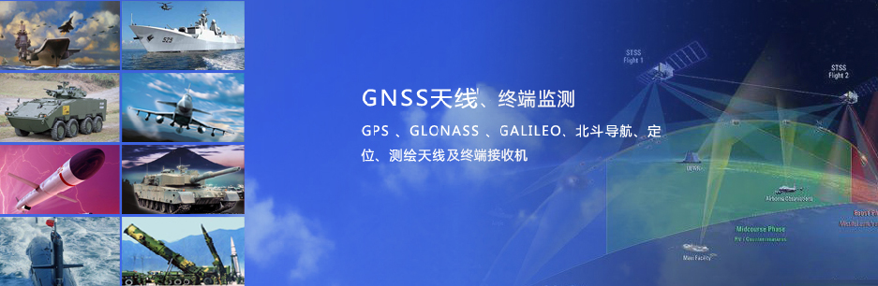
海积北斗高精度智能手持终端
HG-PT-H300

- 产品介绍
HG-PT-H300是一款支持BDS、GPS、GLONASS定位，具备北斗高精度、4G全网通通信能力的移动手持终端，通过北斗卫星导航系统实现位置信息通报和卫星双向收发高精度功能。 移动手持终端可以根据客户要求支持蓝牙、WiFi、FM收音、NFC（RFID）等无线通讯功能，并通过内置4G通信射频模块实现优质的语音通话、高速数据下载和传输。。移动手持终端提供安卓10.0操作系统，客户可针对系统界面和应用软件进行个性化定制。

- 产品特色
- GPS/BDS/GLONASS厘米级定位
- 主流安卓智能系统
- 6.0英寸HD高清晰显示屏
- 大容量锂聚合物电池
- IP68防护等级，适应极端应用环境

- 产品功能
GPS/BDS/GLONASS精准RTK厘米级定位
HG-PT-H300内置专业GNSS导航芯片和高性能天线，可接收GPS/BDS/GLONASS多系统卫星信号，实现全天候、全天时的连续导航、定位、测速等功能，设备支持差分信号接入，实现RTK厘米级定位

4G全网通+北斗高精度通讯
HG-PT-H300可根据要求配置蓝牙、WIFI功能，内置4G通信、RFID，为无线数据通讯提供多种途径，支持中国移动、中国联通、中国电信所有2G、3G、4G网络；HG-PT-H300拥有北斗高精度厘米级功能。

卓越的产品性能
HG-PT-H300具有优秀的防水、防尘密封性，能够对抗1.5米自然跌落的能力，可以轻松应对室外恶劣的使用环境；HG-PT-H300采用6000mAh锂聚合物电池，配合专业低功耗电源管理芯片，实现超长续航能力。终端处于待机接收状态大于10小时续航，一分钟发送一次状态大于8小时续航。

- 技术参数
版本 | 北三高精度手持终端
高精度 | 信号  BDS B1I/ B2I，GPS L1C/A/L2C，GLONASS G1OF/G2OF  首次定位时间  冷启动：≤30s  冷启动：≤3s （AGNSS 辅助定位）  热启动：≤20s  重捕获：≤2s  定位精度：  单点定位 水平精度：1.0m(RMS) ;  垂直精度：1.5m(RMS)  RTK 水平精度：0.01 m +1ppm(RMS);  垂直精度： 0.015 m +1ppm(RMS)  测速精度：0.05m/s  灵敏度: 捕获灵敏度：优于-137dBm  重捕获灵敏度：优于-142dBm  跟踪灵敏度：优于-150dBm
定位数据协议 | NMEA-0183、JT/T 808
天线 | 外置四臂螺旋天线
卡槽 | 双卡双待
整机尺寸 | 183*83.5*24.5
重量 | <500g
硬件平台 | MT6765 8核2.3G
软件系统 | Android 10
内存容量 | 6GB+128GB
摄像头 | 后置2100+前置1300，自动对焦、图像防抖动，高亮LED闪光灯
屏幕 | 6.0英寸，IPS，分辨率≥1080*1920，多点触控，支持手套操作
电池容量 | ≥6000mAh（⽀持可拆卸式锂电池）
防水等级 | IP68
充电时间 | ≤3小时
指纹识别 | 支持
充电方式 | Type-C+磁吸座充
网络制式 | 4G全网通
WIFI | 2.4G+5.8G双频WIFI(IEEE 802.11a/b/g/n)
蓝牙 | 蓝牙5.0
公网对讲 | 支持
传感器 | 重⼒、距离、光线、陀螺仪、地磁感应、加速度、气压计、电子罗盘、NFC
音视频 | 支持高清视频、语音通话以及相应的拍摄、录制、存储、上传
按键 | 音量、开机、对讲、2个自定义物理按键
环境适应性 | 工作温度：-20~60℃ 存储温度：-40~70℃
 | 环境湿度：5% 至 95%（非凝结 ）
 | 可承受1.5米高度自有落体跌落冲击

- 产品图片

